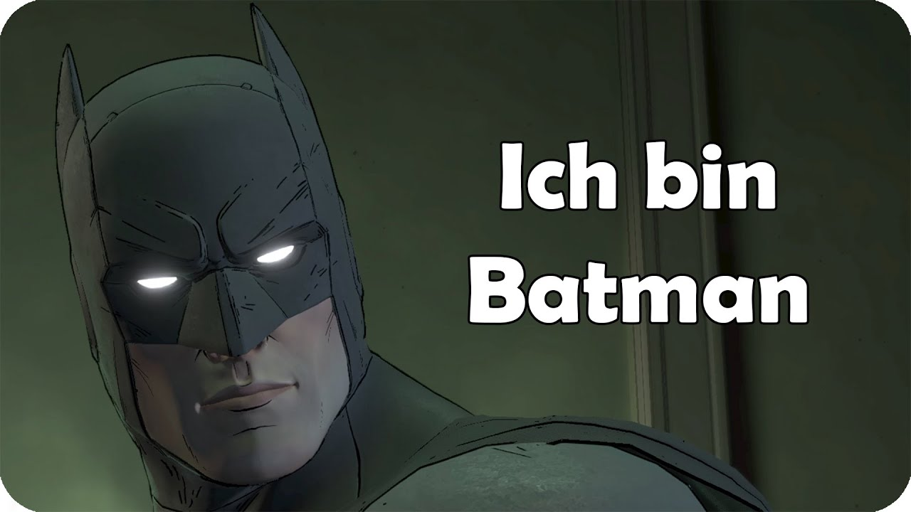**Übung:** Erstelle „Ich bin Batman“ als Audiosignal.

**Effekte:**

* Tempo/Tonhöhe ändern (0,8)
* Paulstretch (1,25 / 0,1)
* Tempo/Tonhöhe ändern (1,2)
* Tonhöhe ändern (-29%)
* Tempo/Tonhöhe ändern (1,2)
* Pausen einfügen